TRABAJO ARDUINO

PUERTA AND

Vamos a simular dos entradas lógicas (“1” ó “0”) con dos pulsadores, (pueden ser conmutadores). En este ejemplo usaremos la función AND de manera que, según el estado de las 2 entradas, obtendremos una señal de salida (“1” ó “0”) conforme a la tabla de verdad de la operación.  
  
Utilizando una protoboarda monta las entradas en los pines digitales 1 y 2. Y el led de salida en el pin13 que se encenderá o apagará según  la lógica de una puerta AND respecto a las dos variables de entrada (dos pulsadores).

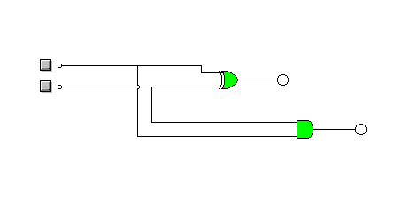

|  |  |  |  |
| --- | --- | --- | --- |
| **a** | **b** | **S1** | **S2** |
| 0 | 0 | 0 | 0 |
| 0 | 1 | 0 | 1 |
| 1 | 0 | 0 | 1 |
| 1 | 1 | 1 | 0 |